GUÍA DE HISTORIA, GEO. Y C. SOCIALES

Nombre: | Curso: 2°A | Fecha: semana N° 31 y 32
Objetivo (s): (OA 1)
Describir los modos de vida de algunos pueblos originarios de Chile en el período precolombino, incluyendo ubicación geográfica, medio natural en que habitaban, vida nómade o sedentaria, roles de hombres y mujeres, herramientas y tecnología, principales actividades, vivienda, costumbres, idioma, creencias, alimentación y fiestas, entre otros.
Contenidos: Pueblos originarios zona sur
Objetivo de la semana: Describir características de los pueblos originarios Zona Sur, manteniendo una actitud de respeto hacia nuestros pueblos originarios.
Habilidad: Describir
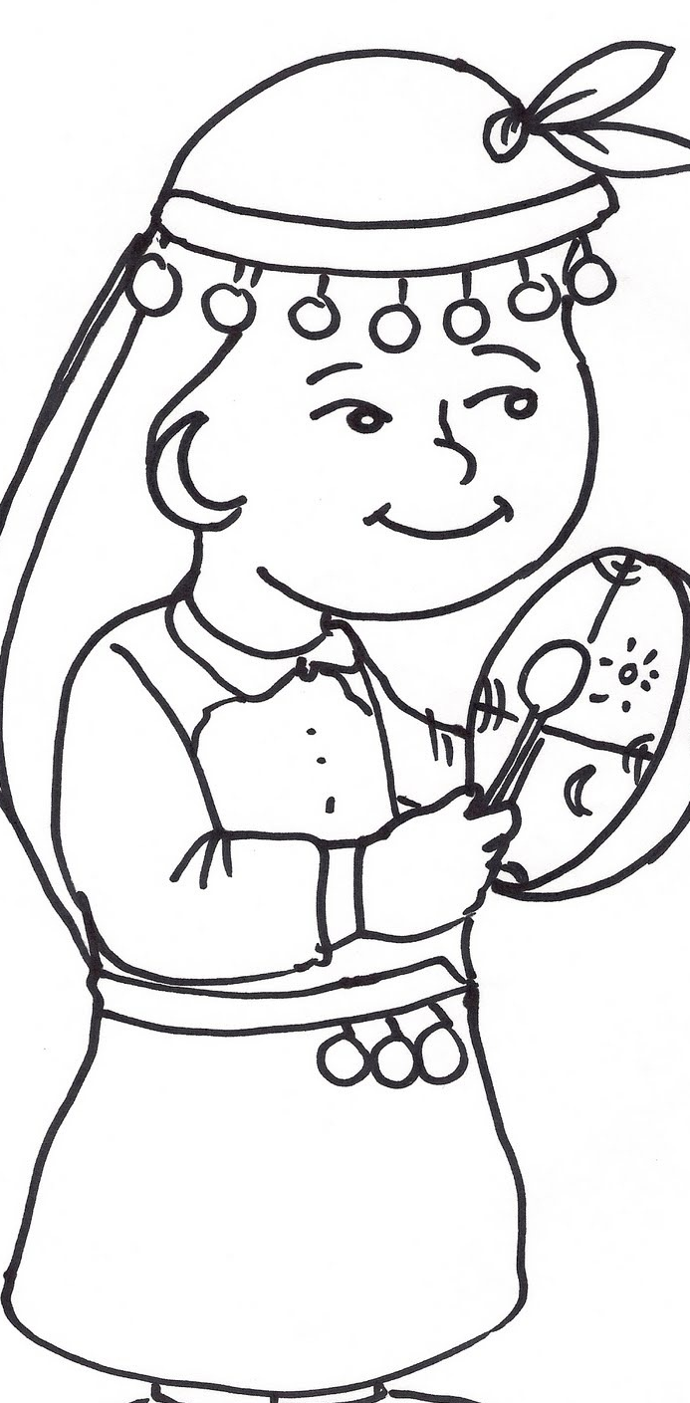
¿Qué necesito saber?
Para comenzar necesitas saber de qué se trata la habilidad de describir y pueblo Zona Sur.

Entonces:

Describir: Explicar cómo es una cosa, una persona o un lugar para ofrecer una imagen o una idea completa de ellos.
Nómade: Se denomina nómada a los individuos, tribus o pueblos que no poseen un lugar fijo para residir y que constantemente se trasladan de un lugar a otro.
Sedentario: Que vive permanentemente en el lugar en que está establecido.

Actividad en tu CUADERNO.

- En tu cuaderno escribe la fecha y el objetivo de la clase:

Fecha: 13 de noviembre
Objetivo: Describir características de los pueblos originarios, Zona Sur, manteniendo una actitud de respeto hacia nuestros antepasados.

- Escribe una característica que recuerdes de la clase de los pueblos originarios de la Zona Sur y has un dibujo de cada uno de ellos:

Pueblo zona Sur | Característica
Chonos | Se desplazaban en canoas.
Yaganes y Alacalufes
Onas

- Dibujar una ruca antigua y una moderna, modelada en la clase virtual.

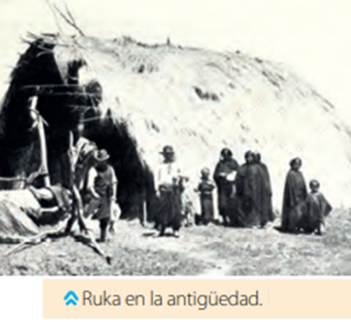

- Ahora que ya sabemos hacer formularios en Classroom, desarrollaremos el ticket de salida ahí mismo.

- Reflexión de lo aprendido

- ¿En qué lugar habitaba el pueblo Ona?

a) Zona Norte de Chile
b) En Isla de Pascua, ubicada en el océano atlántico.
c) Zona Sur de Chile

2. ¿Cuál era el pueblo que cazaba con arco y flecha?

a) Chonos
b) Onas
c) Alacalufes y Yaganes

3. ¿Estos pueblos se trasladaban de un lugar a otro, por lo tanto eran..?

a) Nómades
b) Sedentario
c) Nómades y sedentarios

